Тема: Основні поняття та аксіоми стереометрії

Хід уроку
- Організаційний етап
- Привітання
- Перевірка присутніх на уроці
- Налаштування на роботу

- Актуалізація опорних знань
Учні пригадають необхідний матеріал протягом вивчення нового матеріалу.
- Вивчення нового матеріалу
// Планіметрія і стереометрія

- Протягом 7-9 класу ми вивчали планіметрію. В 10-11 класах ми будемо вивчати стереометрію.
Стереометрія – це розділ геометрії, в якому вивчаються властивості фігур в просторі.

Давайте поглянемо, що нового буде в стереометрії.

Планіметрія | Стереометрія
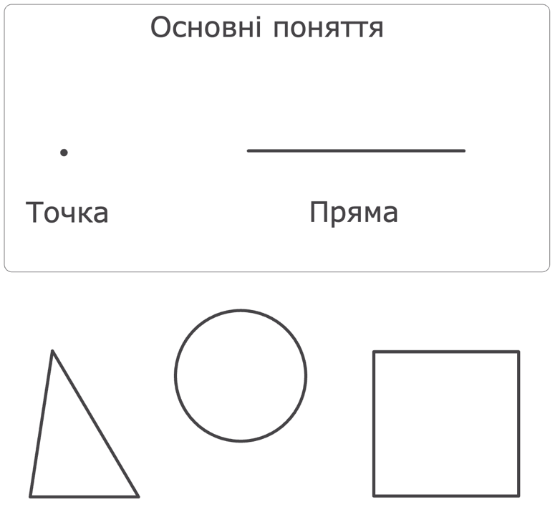 | 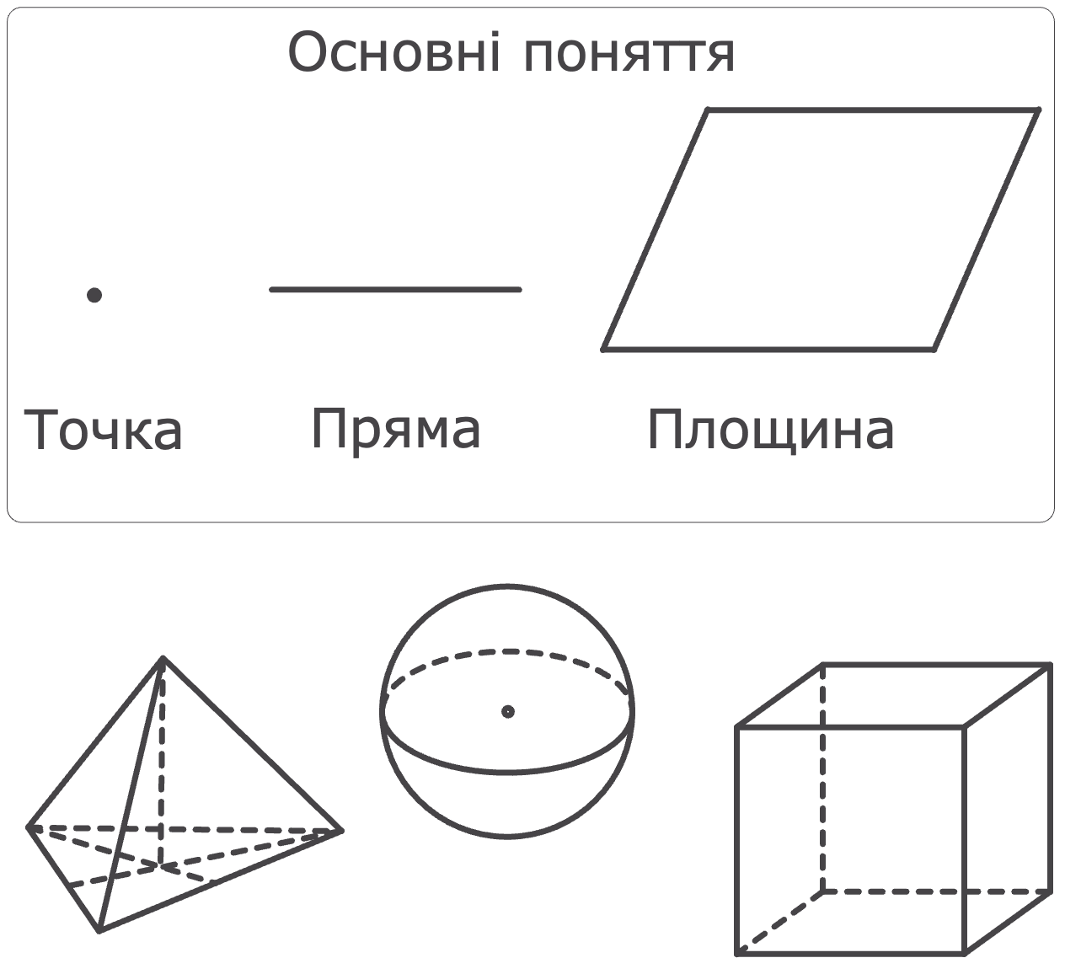

- Отже, в стереометрії додається нове основне поняття – площина.

Уявлення про площину вам може дати ідеально рівне плоске скло у віконній рамі, але скло обмежене, а площина нескінченна в усі сторони, тобто площина не має «країв», площина – це математична абстракція (або необмежена фігура, так як фігурою може бути як точка, так і будь-що інше, що складається з точок, бо в математиці будь-яка множина точок називається фігурою).

- Спробуйте навести власні приклади площини
(Учні висловлюють власну думку)

Усі аксіоми, означення, теореми, властивості, які ви знаєте з планіметрії, виконуються також і в стереометрії.

// Аксіоми стереометрії
Умовні позначення, які будемо використовувати
(пояснювати можна на прикладах нових аксіом)

Площини будемо зображувати у вигляді паралелограма, або довільної замкненої лінії.

$$α, β, γ,…$$ | Позначати площини будемо малими грецькими літерами
$$A∈α$$ | Точка «$A$» належить площині «$α$»
$$B∉α$$ | Точка «$B$» не належить площині «$α$»
$$m⊂β$$ | Пряма «$m$» належить площині «$β$»  або  Площина «$β$» проходить через пряму «$m$»
$$n∩β=K$$ | Пряма «$n$» перетинає площину «$β$» в точці «$K$»

Площину будемо позначати або у вигляді паралелограма, або довільною замкненою лінією.
Якщо точка належить площині

Розглянемо групу аксіом $C$.

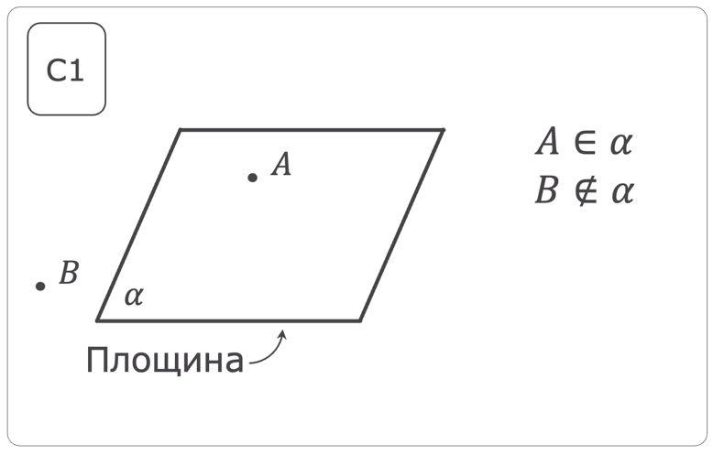 | 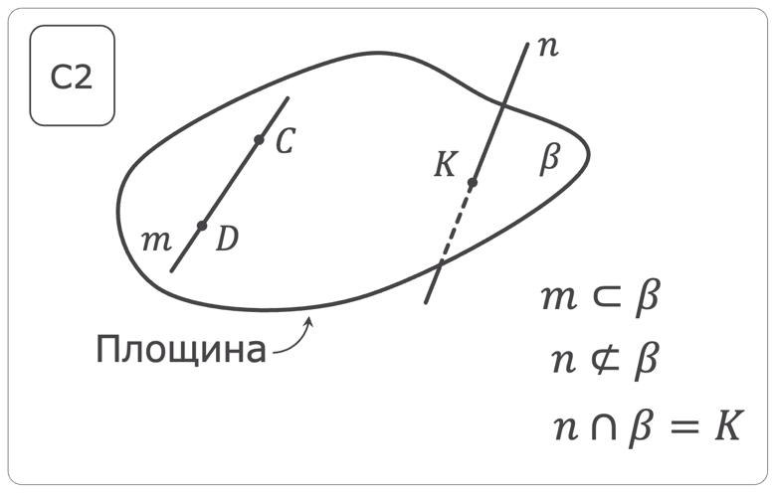
Яка б не була площина, існують точки, які їй належать, і які їй не належать. | Якщо дві точки прямої належать площині, то й уся пряма належить площині.
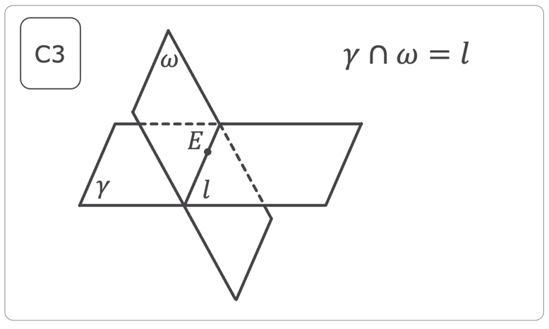 | 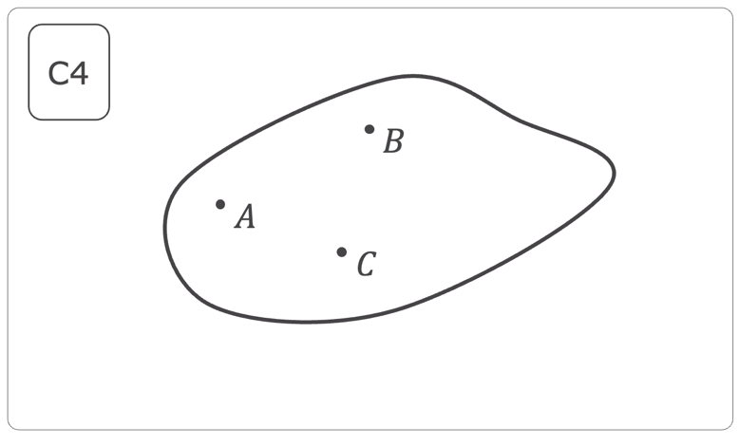
Якщо дві площини мають спільну точку, то вони перетинаються по прямій, що проходить через цю точку. | Через будь-які три точки, що не лежать на одній прямій, можна провести площину і до того ж тільки одну

Завдання 1
Три мухи залетіли в кімнату. Через який час вони опиняться в одній площині?  Відповідь: вони завжди в одній площині | 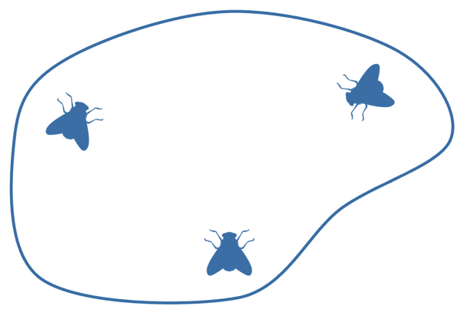
Завдання 2
Чому в небі так багато літаків і вони всі безпечно літають?
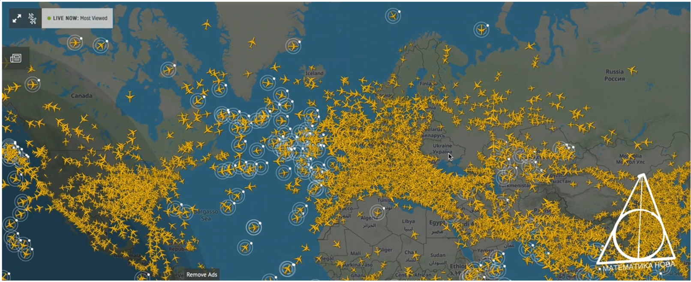
Відповідь: вони літають в різних площинах.

- Розвʼязування завдань
№1
- Побудуйте площину $α$
- Позначте точку $P$, що належить цій площині і точку $K$, що їй не належить.
- Побудуйте пряму $l$, що належить цій площині і пряму $m$, що їй не належить
- Побудуйте пряму $n$, що перетинає цю площину в точці $A$, а також точку $B$, що належить даній прямій, але не належить площині
Зробіть відповідні записи

Приклад розв’язання:
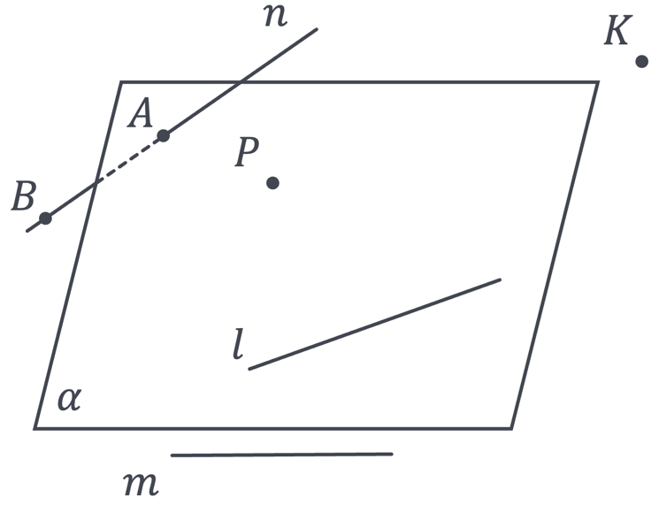 | 2) $P∈α, K∉α$  3) $l⊂α, m⊄α$  4) $n∩α=A, B∈n, B∉α$

№2
2.1 Визначте, яким площинам належить точка $B$?  Зробіть відповідні записи. | 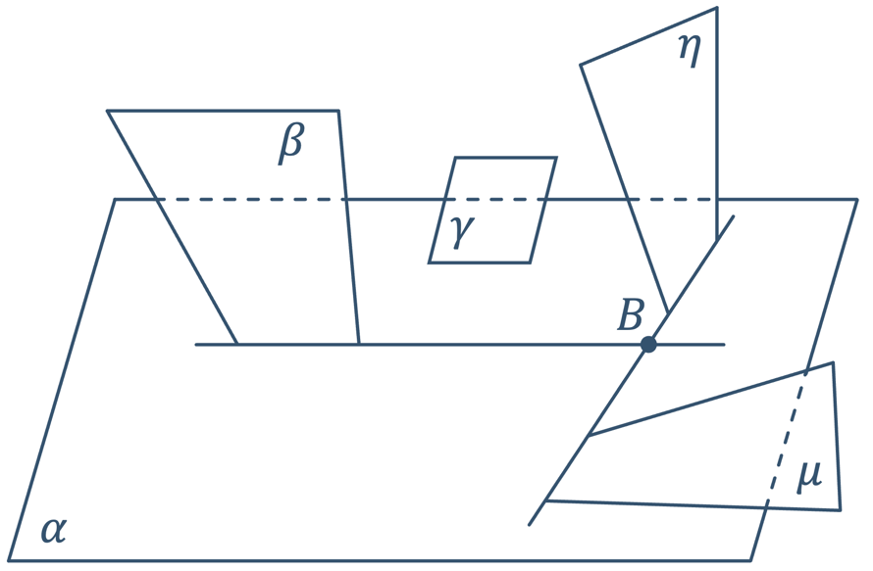

Відповідь: | $$B∈α, B∈β, B∈η, B∈μ$$  $$B∉γ$$

№3
3.1 | 3.2
Знайдіть помилку, якщо $α$ і $γ$ – площини, що перетинаються, а точки $A, D, E$ належать обом площинам. | Побудуйте пряму перетину площин $MAB$ і $MKP$
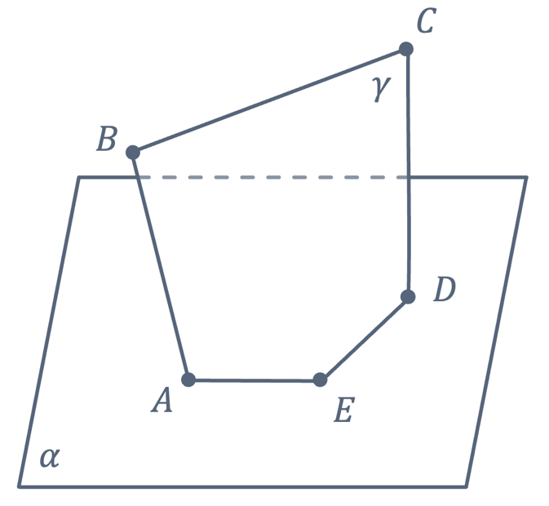 | 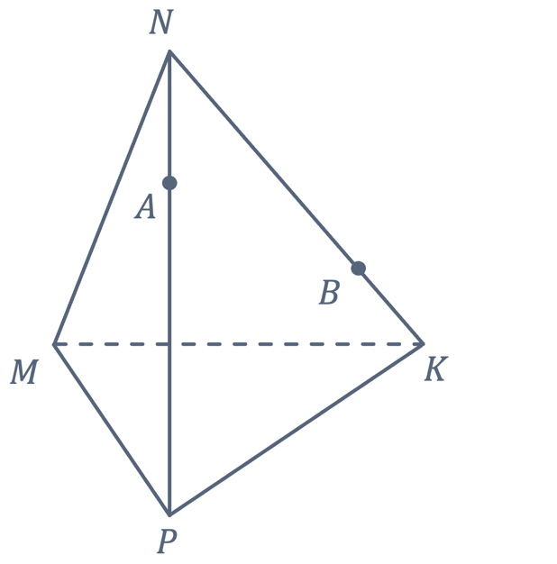
Розвʼязання:
Дві площини не можуть перетинатись по двом різним прямим. Отже вони повинні перетинатись або по прямій $AE$ або по прямій $ED$. | 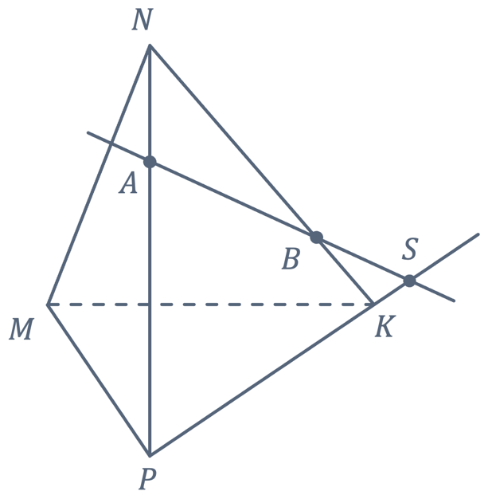

- Підсумок уроку
- Чи може стілець з різною довжиною трьох ніжок не хитатись?
- Чому штатив для камери має три ніжки?
- Поясніть, що таке площина. Наведіть приклади площин у вашій кімнаті
- Прочитайте ці записи:
1) $A∈β$
2) $k⊄γ$
3) $α∩β=MN$
4) $L∈AB$

- Домашнє завдання
Опрацювати §1 (вивчити аксіоми).  Виконати №1.4; 1.20; 1.31; 1.44 | О.С. Істер  (2018)
Опрацювати § 4 п.27-28 (вивчити аксіоми).  Виконати № 27.3; 27.4; 27.5; | А.Г. Мерзляк  (2018)

